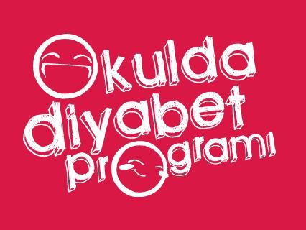

Diyabetli çocuklara okul yaşamında destek vererek fark yaratan öğretmen “Teşekkür Belgesi” Başvuru Formu

- Başvuruda bulunan kişinin ismi:
- Başvuruda bulunan
  - Öğretmenin kendisi
  - Okul yönetimi
  - Diyabetli çocuk ailesi
  - Diğer (beliriniz)

- Teşekkür belgesi verilmesi önerilen öğretmen veya yöneticinin ismi ve telefonu

- Diyabetli Öğrencinin adı, soyadı:

- Öğrencinin anne ve babasının ismi ve iletişim telefonları:

- Öğrencinin eğitim gördüğü okulun ismi ve telefonu:

- “Teşekkür Belgesi” verilmesi önerisinin gerekçesini ayrıntılar ile ve 200 kelime civarında bir metinle yazınız

Tarih:

